Załącznik nr 1 do SWZ

OPIS PRZEDMIOTU ZAMÓWIENIA

Nazwa zamówienia: Zakup i dostawa mebli do Miejskiego Przedszkolu Integracyjnego we Włodawie
dofinansowane w ramach projektu FELU.10.05-IZ.00-0006/25 pn. „Wsparcie specjalistyczne dla dzieci przedszkolnych na terenie MOF Włodawa” w ramach Działania 10.5 Wsparcie edukacji w ramach Zintegrowanych Inwestycji Terytorialnych (typ projektu 1, 2, 3, 4, 5) Priorytetu X Lepsza edukacja programu Fundusze Europejskie dla Lubelskiego 2021-2027.

1. Przedmiot zamówienia
Przedmiotem zamówienia jest dostawa, wniesienie, montaż, ustawienie oraz przekazanie do użytkowania fabrycznie nowego wyposażenia meblowego, dostosowanego do potrzeb dzieci w wieku przedszkolnym, w tym dzieci ze specjalnymi potrzebami edukacyjnymi (SPE) oraz z niepełnosprawnościami, na rzecz Miejskiego Przedszkola Integracyjnego we Włodawie.
Wszystkie dostarczone meble i elementy wyposażenia muszą:
- być fabrycznie nowe, nieużywane, pochodzące z bieżącej produkcji, kompletne i wolne od wad fizycznych oraz prawnych;
- być wykonane z materiałów bezpiecznych, trwałych, łatwych do utrzymania w czystości (zmywalnych) oraz posiadać zaokrąglone krawędzie (lub obrzeża zabezpieczone tworzywem ABS/PCV), zapewniając bezpieczne użytkowanie przez dzieci;
- spełniać polskie i europejskie normy dotyczące mebli przedszkolnych/szkolnych (w szczególności grupy norm PN-EN 1729 dotyczące krzeseł i stołów dla instytucji edukacyjnych, PN-EN 16121 oraz PN-EN 16122 dla szaf, regałów i szafek szatniowych, meble skrzyniowe do przechowywania) oraz posiadać aktualne certyfikaty/atesty (np. certyfikat zgodności z normą, atest higieniczny na komponenty/płyty meblowe o niskiej emisji formaldehydu), które Wykonawca zobowiązany jest dostarczyć najpóźniej w dniu odbioru;
- posiadać instrukcję montażu, użytkowania i konserwacji w języku polskim;
- posiadać karty gwarancyjne producenta lub oświadczenie o udzieleniu gwarancji (minimum 24 miesiące);
- być kompletne i gotowe do użytkowania bez konieczności dokupowania przez Zamawiającego dodatkowych elementów łączących czy montażowych.
Zamieszczone w dalszej części specyfikacji wymiary, parametry, opisy oraz zdjęcia (jeśli dotyczy) mają charakter poglądowy i określają minimalne standardy jakościowe oraz funkcjonalne. Dopuszcza się oferowanie mebli równoważnych o parametrach takich samych lub lepszych niż wskazane, o ile spełniają one wymagania funkcjonalne edukacji przedszkolnej i włączającej określone w niniejszym opisie.

2. Szczegółowy opis przedmiotu zamówienia

Numer Zadania i pozycja w budżecie projektu: 2.1
Nazwa: Zakup wyposażenia oraz pomocy dydaktycznych na zajęcia sportowo-taneczne

L.p. | Przedmiot | Opis | Zdjęcie poglądowe | Ilość
1 | Szatnia szafki | Szafki przeznaczone do wyposażenia szatni przedszkolnej, umożliwiający przechowywanie odzieży wierzchniej, obuwia oraz rzeczy osobistych dzieci.  Wymagania minimalne:  - konstrukcja otwarta, bez drzwi frontowych,  - liczba miejsc: minimum 6,  - wymiary całkowite: wysokość ok. 120–140 cm, szerokość ok. 130–160 cm, głębokość ok. 45–55 cm,  - korpus wykonany z laminowanej płyty meblowej o grubości min. 18 mm,  - stabilna konstrukcja wykonana z elementów metalowych, zabezpieczonych przed korozją, np. poprzez malowanie proszkowe,  - wyposażenie umożliwiające przechowywanie odzieży wierzchniej i obuwia dla dzieci,  - konstrukcja dostosowana do użytkowania przez dzieci w wieku przedszkolnym,  - powierzchnie łatwe do utrzymania w czystości,  - krawędzie i narożniki wykończone w sposób zapewniający bezpieczne użytkowanie,  - kolorystyka do uzgodnienia z Zamawiającym,  - mebel przeznaczony do użytkowania w placówkach oświatowych,  - dostawa mebla w stanie zmontowanym lub z możliwością jego prawidłowego i stabilnego montażu. | 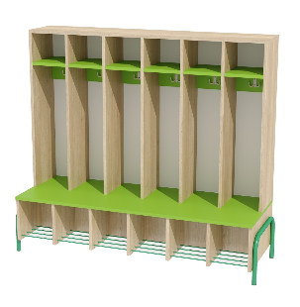 | 25
2 | Szafy zamykane na sprzęt i akcesoria | Szafa przeznaczona do przechowywania materiałów, dokumentów, wyposażenia i pomocy dydaktycznych w pomieszczeniach placówki oświatowej.  Wymagania minimalne:  - szafa wysoka, stojąca, o konstrukcji zapewniającej stabilność i bezpieczne użytkowanie,  - wymiary zewnętrzne: wysokość ok. 185–195 cm, szerokość ok. 85–95 cm, głębokość ok. 38–50 cm,  - wykonana z laminowanej płyty meblowej o grubości min. 18 mm,  - wyposażona w minimum 3 regulowane lub stałe półki umożliwiające funkcjonalne zagospodarowanie wnętrza,  - wyposażona w drzwi frontowe, zapewniające zamknięcie przestrzeni przechowywania,  - drzwi wyposażone w uchwyty,  - drzwi wyposażone w zamek z kluczem,  - półki oraz konstrukcja szafy powinny zapewniać odpowiednią nośność do przechowywania typowego wyposażenia i materiałów dydaktycznych,  - krawędzie elementów mebla wykończone w sposób zapewniający bezpieczeństwo użytkowania,  - powierzchnie odporne na codzienne użytkowanie i łatwe do utrzymania w czystości,  - kolorystyka: jasna, np. brzoza, buk lub zbliżona, do uzgodnienia z Zamawiającym,  - szafa przeznaczona do użytkowania w placówkach oświatowych. | 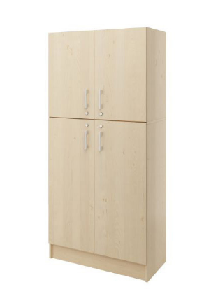 | 8

Numer Zadania i pozycja w budżecie projektu: 2.2
Nazwa: Zakup wyposażenia oraz pomocy dydaktycznych na zajęcia muzykoterapii

L.p. | Przedmiot | Opis | Zdjęcie poglądowe | Ilość
1 | Zestaw mebli do przechowywania instrumentów | Mebel przeznaczony do organizacji, bezpiecznego przechowywania oraz łatwego dostępu do pomocy dydaktycznych, materiałów edukacyjnych, dokumentów lub zabawek w salach placówki oświatowej.  Komplet składający się z 4 szafek  Wymagania minimalne:  Szafka mała z szufladami – sztuk 1  - szafka stojąca o stabilnej konstrukcji zapewniającej bezpieczne użytkowanie,  - wymiary zewnętrzne: wysokość ok. 94 cm, szerokość ok. 92 cm, głębokość ok. 45 cm,  - mebel w całości wykonany z trwałej płyty wiórowej/meblowej o grubości min. 18 mm,  - wyposażona w co najmniej 6 szuflad  - cała konstrukcja osadzona na 4 stabilnych nóżkach,  - powierzchnia mebla odporna na codzienne użytkowanie i łatwa do utrzymania w czystości,  - kolorystyka: korpus szafy w jasnym kolorze (np. brzoza lub zbliżonym), natomiast półki, drzwi, uchwyty oraz nóżki w kontrastowym, wyrazistym kolorze (np. zielony soczysty lub zbliżonym) nadającym nowoczesny wygląd – do uzgodnienia z Zamawiającym.  Duża szafka z półkami – sztuk 2  • szafka stojąca o stabilnej konstrukcji zapewniającej bezpieczne użytkowanie,  • wymiary zewnętrzne: wysokość ok. 94 cm, szerokość ok. 92 cm, głębokość ok. 45 cm,  • mebel w całości wykonany z trwałej płyty wiórowej/meblowej o grubości min. 18 mm,  • wyposażona w co najmniej 2 półki  • cała konstrukcja osadzona na 4 stabilnych nóżkach,  • powierzchnia mebla odporna na codzienne użytkowanie i łatwa do utrzymania w czystości,  • kolorystyka: korpus szafy w jasnym kolorze (np. brzoza lub zbliżonym), natomiast półki, drzwi, uchwyty oraz nóżki w kontrastowym, wyrazistym kolorze (np. zielony soczysty lub zbliżonym) nadającym nowoczesny wygląd – do uzgodnienia z Zamawiającym.  Szafka mała z drzwiami – sztuk 1  - szafka stojąca o stabilnej konstrukcji zapewniającej bezpieczne użytkowanie,  - wymiary zewnętrzne: wysokość ok. 94 cm, szerokość ok. 92 cm, głębokość ok. 45 cm,  - mebel w całości wykonany z trwałej płyty wiórowej/meblowej o grubości min. 18 mm,  - wyposażona w 2 drzwi z uchwytami  - cała konstrukcja osadzona na 4 stabilnych nóżkach,  - powierzchnia mebla odporna na codzienne użytkowanie i łatwa do utrzymania w czystości,  - kolorystyka: korpus szafy w jasnym kolorze (np. brzoza lub zbliżonym), natomiast półki, drzwi, uchwyty oraz nóżki w kontrastowym, wyrazistym kolorze (np. zielony soczysty lub zbliżonym) nadającym nowoczesny wygląd – do uzgodnienia z Zamawiającym. | 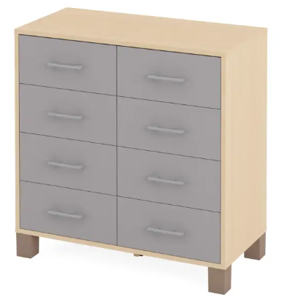  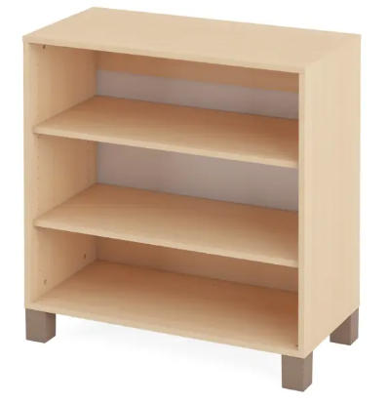  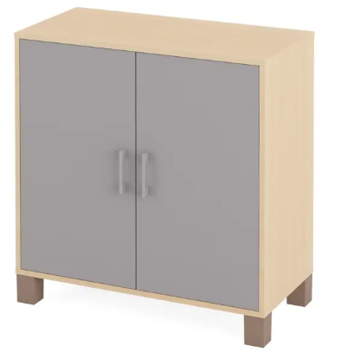 | 1
2 | Kontenerek pod biurko | Kontenerek przeznaczony do przechowywania materiałów, dokumentów, wyposażenia i pomocy dydaktycznych w pomieszczeniach placówki oświatowej.  Wymagania minimalne:  - kontenerek niski, mobilny, o konstrukcji osadzonej na minimum 4 zwrotnych kółkach jezdnych,  - wymiary zewnętrzne: wysokość ok. 55–65 cm, szerokość ok. 30–40 cm, głębokość ok. 40–50 cm,  - wykonany z laminowanej płyty meblowej o grubości min. 18 mm,  - wyposażony w minimum 3 pojemne szuflady wysuwane,  - szuflady wyposażone w ergonomiczne uchwyty,  - szuflady wyposażone w blokadę wysunięcia, a system ich prowadnic oraz cała konstrukcja mebla powinny zapewniać odpowiednią nośność do przechowywania typowego wyposażenia i materiałów dydaktycznych,  - krawędzie elementów mebla wykończone w sposób zapewniający bezpieczeństwo użytkowania,  - powierzchnie odporne na codzienne użytkowanie i łatwe do utrzymania w czystości,  - kolorystyka: jasna, jednolita, np. w tonacji buk, brzoza lub zbliżonej, do uzgodnienia z Zamawiającym. | 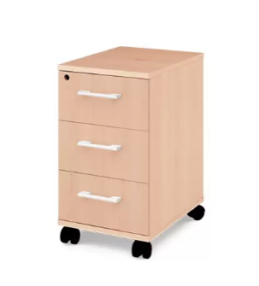 | 2
3 | Krzesło obrotowe | Krzesło obrotowe przeznaczone do pracy przy biurku i monitorze ekranowym w pomieszczeniach placówki oświatowej.  Wymagania minimalne:  - krzesło biurowe, obrotowe, ergonomiczne, zgodne z przepisami BHP dla stanowisk z monitorami ekranowymi,  - wymiary: wysokość całkowita ok. 100–110 cm, szerokość siedziska ok. 50 cm, głębokość siedziska ok. 50 cm, wysokość oparcia ok. 60 cm,  - podstawa pięciopodporowa na kółkach jezdnych, zapewniająca pełną stabilność i obrót o 360°,  - wyposażone w płynną regulację wysokości siedziska w przedziale ok. 45–60 cm,  - wyposażone w regulację kąta pochylenia oparcia,  - wyposażone w regulację wysokości podparcia lędźwiowego,  - wyposażone w regulowane na wysokość podłokietniki,  - oparcie oraz siedzisko profilowane, dostosowane do naturalnego kształtu ciała,  - krawędzie elementów mebla wykończone w sposób bezpieczny (zaokrąglone),  - powierzchnie tapicerowane z materiału o wysokiej wytrzymałości na ścieranie i łatwego do czyszczenia,  - kolorystyka: jednolita, ciemna (np. czarna lub szara), do uzgodnienia z Zamawiającym. | 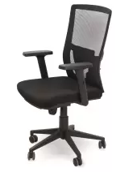 | 3
4 | Szafka z kuwetami | Szafka przeznaczona do przechowywania i organizacji materiałów dydaktycznych, zabawek, dokumentów oraz pomocy naukowych w salach lekcyjnych, przedszkolnych i świetlicach placówki oświatowej.  Wymagania minimalne:  - szafka niska/średnia, stojąca, o stabilnej konstrukcji,  - wymiary zewnętrzne gabarytowe: wysokość ok. 90 cm, szerokość ok. 90 cm, głębokość ok. 45 cm,  - korpus, półki wewnętrzne oraz fronty drzwiowe wykonane w całości z laminowanej bądź wiórowej płyty meblowej o grubości minimum 18 mm,  - wyposażona w minimum 4 półki wewnętrzne oraz minimum 4 głębokie, wyciągane pojemniki wykonane z trwałego tworzywa sztucznego, ułatwiające segregację mniejszych akcesoriów,  - wyposażona w parę pełnych drzwi frontowych (dwuskrzydłowych), zapewniających zamknięcie strefy przechowywania,  - cała struktura osadzona na minimum 4 stabilnych nóżkach meblowych,  - krawędzie oraz obrzeża wszystkich elementów płytowych bezwzględnie zabezpieczone doklejką PCV lub ABS o grubości min. 2 mm,  - powierzchnie mebla gładkie, odporne na intensywne zużycie, zarysowania oraz przystosowane do regularnego czyszczenia i mycia na mokro standardowymi środkami czystości,  - kolorystyka: korpus szafy w jasnej, naturalnej tonacji drewna (np. brzoza lub zbliżona), natomiast półki, fronty drzwiowe oraz pojemniki z tworzywa sztucznego wykończone w jednolitym, kontrastującym kolorze (np. szary, biały lub zbliżony) – ostateczna konfiguracja barwna do potwierdzenia z Zamawiającym. | 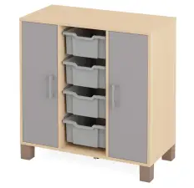 | 1

Numer Zadania i pozycja w budżecie projektu: 2.3
Nazwa: Zakup wyposażenia i pomocy na zajęcia artystyczne (plastyczno-techniczne)

L.p. | Przedmiot | Opis | Zdjęcie poglądowe | Ilość
1 | Szafy wysokie z drzwiami | Mebel przeznaczony do organizacji, bezpiecznego przechowywania oraz łatwego dostępu do pomocy dydaktycznych, materiałów edukacyjnych, dokumentów lub zabawek w salach placówki oświatowej.  Zestaw składa się z 4 szaf  Szafka mała z szufladami – sztuk 1  • szafka stojąca o stabilnej konstrukcji zapewniającej bezpieczne użytkowanie,  • wymiary zewnętrzne: wysokość ok. 94 cm, szerokość ok. 92 cm, głębokość ok. 45 cm,  • mebel w całości wykonany z trwałej płyty wiórowej/meblowej o grubości min. 18 mm,  • wyposażona w co najmniej 6 szuflad  • cała konstrukcja osadzona na 4 stabilnych nóżkach,  • powierzchnia mebla odporna na codzienne użytkowanie i łatwa do utrzymania w czystości,  • kolorystyka: korpus szafy w jasnym kolorze (np. brzoza lub zbliżonym), natomiast półki, drzwi, uchwyty oraz nóżki w kontrastowym, wyrazistym kolorze (np. zielony soczysty lub zbliżonym) nadającym nowoczesny wygląd – do uzgodnienia z Zamawiającym.  Duża szafka z półkami – sztuk 2  • szafka stojąca o stabilnej konstrukcji zapewniającej bezpieczne użytkowanie,  • wymiary zewnętrzne: wysokość ok. 94 cm, szerokość ok. 92 cm, głębokość ok. 45 cm,  • mebel w całości wykonany z trwałej płyty wiórowej/meblowej o grubości min. 18 mm,  • wyposażona w co najmniej 2 półki  • cała konstrukcja osadzona na 4 stabilnych nóżkach,  • powierzchnia mebla odporna na codzienne użytkowanie i łatwa do utrzymania w czystości,  • kolorystyka: korpus szafy w jasnym kolorze (np. brzoza lub zbliżonym), natomiast półki, drzwi, uchwyty oraz nóżki w kontrastowym, wyrazistym kolorze (np. zielony soczysty lub zbliżonym) nadającym nowoczesny wygląd – do uzgodnienia z Zamawiającym.  Szafka średnia z drzwiami – sztuk 1  • szafka stojąca o stabilnej konstrukcji zapewniającej bezpieczne użytkowanie,  • wymiary zewnętrzne: wysokość ok. 176 cm, szerokość ok. 92 cm, głębokość ok. 45 cm,  • mebel w całości wykonany z trwałej płyty wiórowej/meblowej o grubości min. 18 mm,  • wyposażona w 4 drzwi z uchwytami  • cała konstrukcja osadzona na 4 stabilnych nóżkach,  • powierzchnia mebla odporna na codzienne użytkowanie i łatwa do utrzymania w czystości,  • kolorystyka: korpus szafy w jasnym kolorze (np. brzoza lub zbliżonym), natomiast półki, drzwi, uchwyty oraz nóżki w kontrastowym, wyrazistym kolorze (np. zielony soczysty lub zbliżonym) nadającym nowoczesny wygląd – do uzgodnienia z Zamawiającym. | 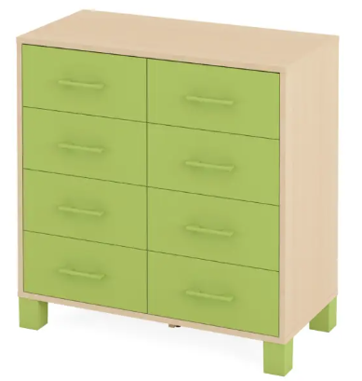  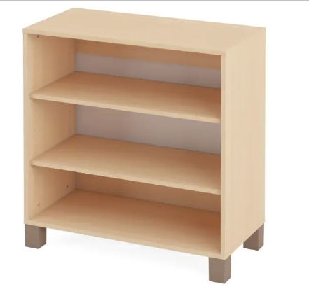  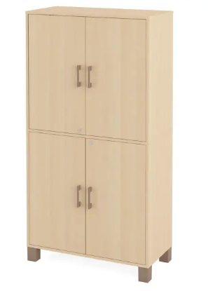 | 1
2 | Gabloty | Gablota przeznaczona do bezpiecznej ekspozycji oraz przechowywania pucharów, nagród, pamiątek i innych wyróżnień w pomieszczeniach placówki oświatowej.  Zestaw składa się z 2 gablot  Gablota 1  - gablota ścienna, witrynowa, dedykowana do użytku wewnętrznego,  - wymiary zewnętrzne: wysokość ok. 80 cm, szerokość ok. 100–120 cm, głębokość całkowita ok. 20 cm,  - konstrukcja ramy wykonana z profili aluminiowych anodowanych na srebrno, łączonych w narożnikach za pomocą bezpiecznych, zaokrąglonych elementów z tworzywa sztucznego,  - tylna ściana gabloty (plecy) wykonana z estetycznej, białej płyty meblowej,  - wyposażona w minimum 1 półkę wewnętrzną wykonaną z bezpiecznego szkła hartowanego, posiadającą funkcję płynnej regulacji wysokości,  - wyposażona w drzwiczki frontowe szklane, przesuwane płynnie na prowadnicach, wykonane w całości ze szkła hartowanego,  - drzwiczki wyposażone w zamek patentowy z kompletem kluczy,  - konstrukcja gabloty, półek oraz system mocowań ściennych powinny zapewniać odpowiednią nośność do bezpiecznego udźwigu ciężkich trofeów.  Gablota 2  - gablota przeznaczona do ekspozycji materiałów informacyjnych w układzie 2 × A4, o orientacyjnych wymiarach 215 × 614 mm.  - produkt powinien umożliwiać prezentację menu, cenników, ofert promocyjnych, komunikatów lub innych treści informacyjnych w sposób estetyczny i czytelny.  - gablota powinna być wykonana z trwałych materiałów odpornych na standardowe warunki atmosferyczne.  - powinna posiadać panel umożliwiający indywidualne oznakowanie, np. nazwą, logo lub treścią promocyjną, oraz komplet elementów niezbędnych do montażu. | 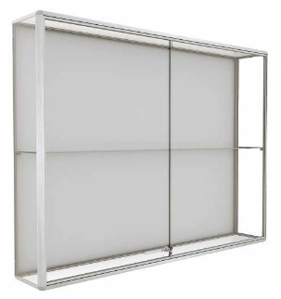  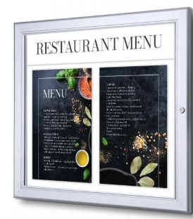 | 1

Numer Zadania i pozycja w budżecie projektu: 3.1
Nazwa: Zakup wyposażenia oraz pomocy dydaktycznych gabinetu logopedycznego - TYP 2

L.p. | Przedmiot | Opis | Zdjęcie poglądowe | Ilość
1 | Zestaw szafek szkolnych | Zestaw mebli przeznaczony do organizacji, przechowywania oraz łatwego dostępu do pomocy dydaktycznych, materiałów edukacyjnych i wyposażenia w salach lekcyjnych placówki oświatowej.  Wymagania minimalne:  - komplet meblowy składający się z 4 samodzielnych, stojących modułów szafek o wysokiej konstrukcji, z możliwością ich dowolnego zestawiania, zapewniający stabilność i bezpieczne użytkowanie,  - wymiary zewnętrzne każdego z 4 modułów: wysokość ok. 170–180 cm, szerokość ok. 85–95 cm, głębokość ok. 35–50 cm,  - wszystkie elementy wykonane z laminowanej płyty meblowej o grubości min. 18 mm,  - zestaw zawiera szafy o zróżnicowanej konfiguracji frontów i wnętrza (w tym segmenty otwarte z półkami, częściowo przeszklone witrynowe oraz zamknięte pełnymi drzwiami), umożliwiające segregację materiałów,  - drzwi frontowe wyposażone w ergonomiczne uchwyty,  - elementy zamykane wyposażone w zamek z kluczem,  - półki oraz konstrukcje wszystkich segmentów zapewniają odpowiednią nośność do przechowywania ciężkich pomocy naukowych i dokumentacji,  - krawędzie elementów mebli wykończone w sposób bezpieczny,  - kolorystyka: jasna, w naturalnej tonacji drewna (np. buk, brzoza lub zbliżona), do ostatecznego uzgodnienia z Zamawiającym,  - meble dostarczane w formie zmontowanej, gotowej do użytku. | 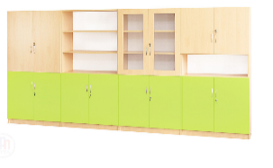 | 1
2 | Stół szkolno-przedszkolny z blatem w kształcie sześciokąta | Stół przeznaczony do prowadzenia zajęć grupowych, warsztatów, gier, zabaw oraz czynności edukacyjnych w salach lekcyjnych, przedszkolnych i pracowniach placówki oświatowej.  Wymagania minimalne:  - stół wolnostojący, wieloosobowy, o stabilnej konstrukcji ramowej,  - kształt blatu: sześciokątny, o wymiarze boku ok. 70 cm (szerokość/głębokość gabarytowa stołu w przedziale ok. 120–140 cm),  - grubość blatu roboczego: minimum 25 mm,  - wysokość stołu: wyposażona w system stabilnej regulacji wysokości nóg (skokowej bądź płynnej), zakres wysokości od ok. 46 cm do ok. 76 cm, zgodnie z obowiązującymi normami ergonomii,  - blat wykonany z trwałej płyty melaminowanej lub laminowanej,  - konstrukcja nośna oparta na solidnej metalowej ramie podblatowej oraz owalnych nogach metalowych wykonanych ze stalowego profilu, malowanych proszkowo, gwarantujących najwyższą sztywność i stabilność mebla,  - blat połączony ze stelażem w sposób trwały za pomocą dedykowanych metalowych śrub montażowych,  - nogi stołu wyposażone od spodu w stopki ochronne z tworzywa sztucznego zabezpieczające nawierzchnię podłogi przed zarysowaniem, z opcją zastosowania stopek regulowanych ułatwiających poziomowanie stołu na nierównym podłożu,  - krawędzie oraz narożniki blatu wyraźnie zaokrąglone i zabezpieczone trwałym obrzeżem PCV/ABS o grubości min. 2 mm,  - powierzchnia blatu idealnie gładka, o wysokiej klasie ścieralności, odporna na intensywne zużycie mechaniczne, powstawanie plam oraz łatwa do regularnego czyszczenia i mycia na mokro,  - kolorystyka: stelaż metalowy w kolorze szarym (np. RAL 9006) lub białym (np. RAL 9003), blat w jasnej tonacji drewna (np. dąb, brzoza) lub neutralnej (biel, szarość), do ostatecznego wyboru przez Zamawiającego na etapie realizacji. | 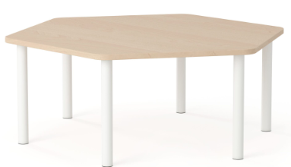 | 1
3 | Krzesło przedszkolne | Krzesło przeznaczone do codziennego użytkowania przez dzieci w salach placówki oświatowej.  Parametry techniczne i wymagania minimalne:  - konstrukcja wolnostojąca, ergonomiczna, dostosowana do wzrostu dzieci przedszkolnych,  - siedzisko i oparcie wykonane z lakierowanej sklejki bukowej. Oparcie profilowane, półokrągłe, osadzone dolną częścią w zwężeniu rury stelaża. Siedzisko z zaokrągloną przednią krawędzią podnoszącą komfort siedzenia,  - stelaż wykonany z rury stalowej o średnicy Ø 25 mm, malowany proszkowo na wybrany kolor z palety RAL,  - nogi zakończone zatyczkami z tworzywa sztucznego chroniącymi podłogę przed zarysowaniem,  - konstrukcja o gładkich liniach, całkowicie pozbawiona ostrych krawędzi i zakamarków,  - powierzchnia łatwo zmywalna, odporna na wodę, wilgoć oraz intensywną dezynfekcję na mokro standardowymi środkami czystości, materiały o wysokiej wytrzymałości na uderzenia i odkształcenia mechaniczne,  - elementy sklejkowe w kolorze naturalnego buku. | 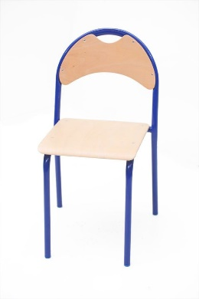 | 4
4 | Zestaw mebli biurowych | Biurko z szafką boczną przeznaczone do organizacji stanowiska pracy nauczyciela oraz prowadzenia dokumentacji szkolnej w salach lekcyjnych placówki oświatowej.  Wymagania minimalne:  - biurko wolnostojące, o stabilnej konstrukcji zapewniającej ergonomię i komfort pracy dydaktycznej,  - wymiary zewnętrzne blatu: długość ok. 120–130 cm, głębokość ok. 60–70 cm,  - wysokość biurka: ok. 76 cm, zgodna z normami dotyczącymi mebli szkolnych i stanowisk pracy,  - korpus, blat, fronty oraz blenda osłonowa (czołowa) wykonane z laminowanej płyty meblowej o grubości min. 18 mm,  - wyposażone w zintegrowany moduł szafki bocznej zawierający minimum 3 szuflady wysuwane, zapewniający funkcjonalne przechowywanie dokumentów,  - szuflady wyposażone w centralny zamek z kluczem chroniący zawartość przed dostępem osób trzecich,  - szuflady wyposażone w ergonomiczne uchwyty,  - krawędzie oraz narożniki blatu wykończone w sposób bezpieczny (zaokrąglone) i bezwzględnie zabezpieczone obrzeżem ABS lub PCV,  - blat oraz konstrukcja biurka charakteryzujące się wysoką odpornością na zarysowania, uderzenia, ścieranie oraz łatwe do regularnego czyszczenia i mycia na mokro,  - kolorystyka: jasna, naturalna tonacja drewna (np. buk, brzoza) w połączeniu z elementami kolorowymi lub neutralnymi (biel, szarość), do ostatecznego uzgodnienia z Zamawiającym. | 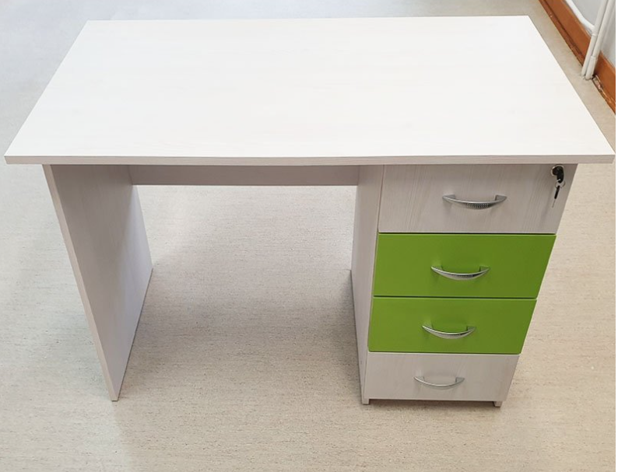 | 1
5 | Krzesło | Krzesło obrotowe przeznaczone do pracy przy biurku i monitorze ekranowym w pomieszczeniach placówki oświatowej.  Wymagania minimalne:  - krzesło biurowe, obrotowe, ergonomiczne, zgodne z przepisami BHP dla stanowisk z monitorami ekranowymi,  - wymiary: wysokość całkowita ok. 100–110 cm, szerokość siedziska ok. 50 cm, głębokość siedziska ok. 50 cm, wysokość oparcia ok. 60 cm,  - podstawa pięciopodporowa na kółkach jezdnych, zapewniająca pełną stabilność i obrót o 360°,  - wyposażone w płynną regulację wysokości siedziska w przedziale ok. 45–60 cm,  - wyposażone w regulację kąta pochylenia oparcia,  - wyposażone w regulację wysokości podparcia lędźwiowego,  - wyposażone w regulowane na wysokość podłokietniki,  - oparcie oraz siedzisko profilowane, dostosowane do naturalnego kształtu ciała,  krawędzie elementów mebla wykończone w sposób bezpieczny (zaokrąglone),  - powierzchnie tapicerowane z materiału o wysokiej wytrzymałości na ścieranie i łatwego do czyszczenia,  - kolorystyka: jednolita, ciemna (np. czarna lub szara), do uzgodnienia z Zamawiającym. | 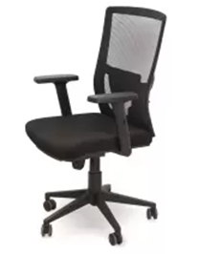 | 1

Numer Zadania i pozycja w budżecie projektu: 3.2
Nazwa: Zakup wyposażenia gabinetu pedagoga - TYP 2

L.p. | Przedmiot | Opis | Zdjęcie poglądowe | Ilość
1 | Zestaw mebli | Zestaw mebli przeznaczony do kompleksowej organizacji przestrzeni, przechowywania oraz łatwego dostępu do pomocy dydaktycznych, materiałów edukacyjnych i dokumentacji w salach dydaktycznych oraz pracowniach placówki oświatowej.  Wymagania minimalne:  - komplet meblowy modułowy, o stabilnej, wielosegmentowej konstrukcji wolnostojącej, składający się z co najmniej 3 regałów bazowych oraz 3 nadstawek o zróżnicowanej wysokości, zapewniający bezpieczeństwo i możliwość elastycznej konfiguracji,  - wymiary gabarytowe całego zestawu po zestawieniu: szerokość ok. 240–250 cm, głębokość ok. 38–42 cm, wysokość całkowita ok. 220–225 cm,  - korpusy, półki, nadstawki oraz fronty meblowe wykonane w całości z laminowanej płyty meblowej o grubości min. 18 mm, o podwyższonej odporności na odkształcenia,  - zestaw wyposażony w system frontów zamykanych składający się z minimum 6 par drzwi (dwuskrzydłowych) o zróżnicowanej wysokości (niskie, średnie oraz wysokie), gwarantujących estetyczne zamknięcie przestrzeni przechowywania,  - wszystkie fronty drzwiowe wyposażone w zamki patentowe zamykane na klucz,,  - drzwi wyposażone w ergonomiczne, bezpieczne uchwyty,  - wnętrze segmentów podzielone za pomocą regulowanych lub stałych półek meblowych o nośności przystosowanej do przechowywania ciężkich zestawów dydaktycznych, książek i przyrządów,  - krawędzie oraz obrzeża wszystkich elementów konstrukcyjnych i frontowych bezwzględnie zabezpieczone PCV lub ABS o grubości min. 2 mm,  - powierzchnie mebli łatwo zmywalne na mokro, odporne na ścieranie, zarysowania oraz działanie standardowych środków chemicznych i dezynfekujących,  - kolorystyka: korpusy, nadstawki i półki w jasnej, naturalnej tonacji drewna (np. klon, buk lub zbliżona), natomiast fronty drzwiowe w kontrastującym, neutralnym kolorze jasnym (np. biały, jasnoszary lub zbliżony) – ostateczna konfiguracja do uzgodnienia z Zamawiającym. | 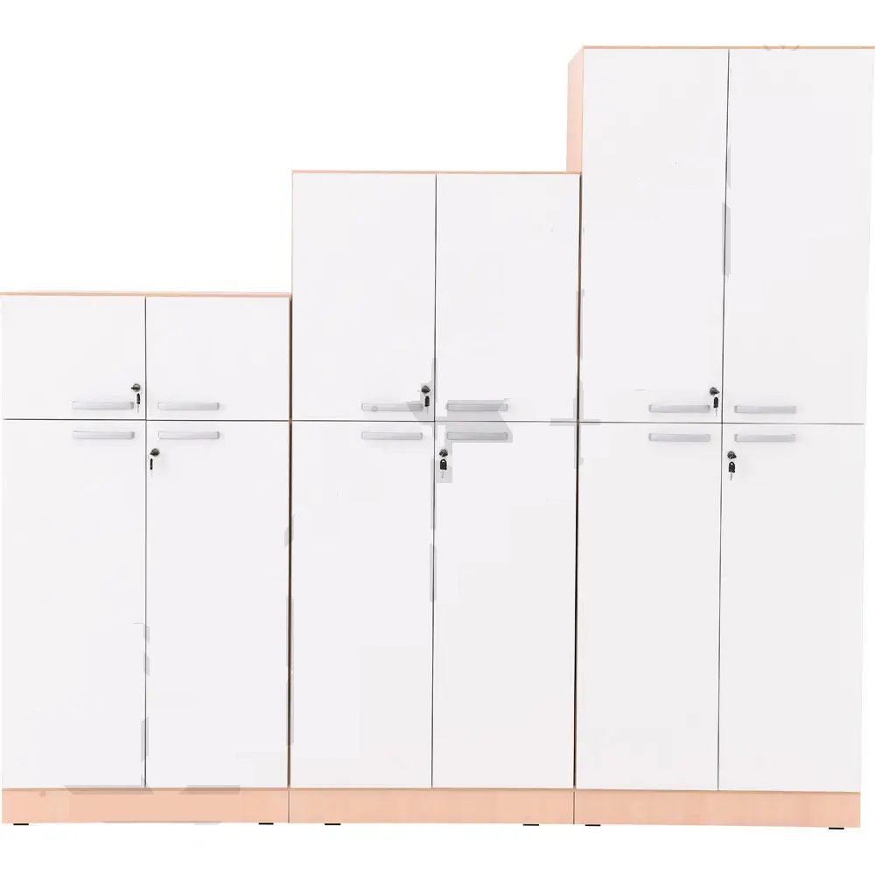 | 1
2 | Stół kwadratowy z 4 krzesłami | Zestaw mebli przeznaczony do prowadzenia zajęć edukacyjnych, pracy grupowej, gier oraz odpoczynku dla dzieci w salach i świetlicach placówki oświatowej.  Wymagania minimalne:  - komplet meblowy wolnostojący, w skład którego wchodzi stół kwadratowy (1 sztuka) oraz dopasowane ergonomicznie krzesła o stałej wysokości (4 sztuki), zapewniający pełną stabilność i bezpieczne użytkowanie,  - wymiary zewnętrzne blatu stołu: szerokość ok. 80 cm, długość ok. 80 cm,  - wysokość stołu i krzeseł: dostosowana do określonej grupy wzrostowej dzieci rozm. 3.  - blat stołu o wysokiej odporności mechanicznej, wykonany z płyty meblowej pokrytej laminatem wysokociśnieniowym (HPL) o grubości min. 18 mm,  - stelaż i nogi stołu wykonane z twardego drewna naturalnego (np. brzoza, buk) lub metalu, gwarantujące należytą sztywność konstrukcji,  - konstrukcja krzeseł oparta na stabilnym stelażu, wyposażonym w profilowane siedzisko i oparcie zintegrowane w jedną bryłę lub łączone, wspierające prawidłową postawę siedzącą dziecka,  - krawędzie oraz narożniki blatu stołu i krzeseł wykończone w sposób bezpieczny (zaokrąglone), a blat stołu bezwzględnie zabezpieczony obrzeżem ABS/PCV o grubości min. 2 mm,  - nogi stołu oraz krzeseł wyposażone w stopki lub podkładki z tworzywa sztucznego, zabezpieczające nawierzchnię podłogi przed zarysowaniem,  - powierzchnie wszystkich elementów meblowych gładkie, odporne na ścieranie, zarysowania oraz uderzenia, łatwe do regularnego czyszczenia i mycia na mokro,  - kolorystyka: blat w jasnej, naturalnej tonacji drewna (np. klon, buk lub zbliżona), stelaże i elementy krzeseł w kolorystyce jednolitej, matowej (np. odcień zieleni oliwkowej, szary lub zbliżony), do ostatecznego uzgodnienia z Zamawiającym. | 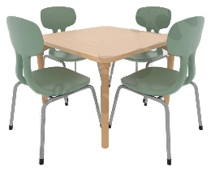 | 1
3 | Blat wzmocniony - kwadrat | Blat wzmocniony kwadratowy.  Wymagania minimalne:  - blat stołu o kształcie kwadratowym o wymiarach zewnętrznych ok. 75 x 75 cm,  - konstrukcja blatu o grubości min. 18 mm wykonana z wysokiej jakości, bardzo mocnej płyty meblowej,  - powierzchnia robocza wykończona trwałym, termoutwardzalnym laminatem HPL o wysokiej odporności na zarysowania, uderzenia, czynniki chemiczne oraz działanie wysokiej temperatury,  - ze względów bezpieczeństwa narożniki blatu wyraźnie zaokrąglone, a obrzeża wykończone naturalnym drewnem znacznie podnoszącym trwałość konstrukcji,  - blat przystosowany do montażu nóg drewnianych kwadratowych (w stałych wysokościach dopasowanych do wzrostu dzieci, np. rozmiary 0–4 odpowiadające wysokości stołu od 40 do 64 cm) lub nóg okrągłych z funkcją płynnej regulacji wysokości – rodzaj i wysokość nóg do uzgodnienia z Zamawiającym,  - blat w naturalnym, jasnym kolorze (np. bukowym lub zbliżonym). | 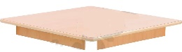 | 1
4 | Nogi kwadratowe, 4 szt. | Nogi meblowe przeznaczone do montażu w stołach przedszkolnych i szkolnych w celu zapewnienia stabilnej konstrukcji nośnej mebla.  Wymagania minimalne:  - komplet nóg meblowych składający się z 4 sztuk o przekroju kwadratowym, zapewniający pełną stabilność i sztywność zmontowanego stołu,  - wymiary konstrukcyjne: grubość profilu (szerokość boku) min. 47 mm,  - wysokość nóg: dobrana w taki sposób, aby po zmontowaniu z blatem wysokość całkowita stolika była stała i odpowiadała standardom ergonomii dla wybranego rozmiaru (rozmiar nr 3 o wysokości ok. 60 cm),  - materiał wykonania: w całości z litego, twardego drewna naturalnego (np. bukowego, brzozowego lub zbliżonego), lakierowanego bezpiecznymi dla dzieci środkami,  - wyposażone od spodu w dedykowane stopki ochronne (z tworzywa sztucznego lub filcu), zabezpieczające podłogę przed porysowaniem oraz tłumiące hałas podczas przesuwania,  - system montażu: przystosowany do stabilnego i trwałego połączenia z blatem za pomocą śrub montażowych, gwarantujący brak luzów konstrukcyjnych podczas intensywnego użytkowania,  - wykończenie: powierzchnia drewna idealnie gładka, a krawędzie wzdłużne delikatnie zaokrąglone i pozbawione ostrych elementów,  - kolorystyka: naturalny odcień drewna, do uzgodnienia z Zamawiającym. | 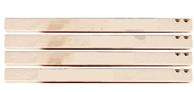 | 1
5 | Biurko z szafki 1 szuflada | Konstrukcja zestawu musi zapewniać ergonomię, pełną funkcjonalność stanowiska oraz bezpieczne przechowywanie dokumentacji i przyborów.  Wymagania minimalne:  - zestaw meblowy składający się z biurka prostego, mobilnego kontenerka oraz podwieszanej półki na klawiaturę,  - wymiary gabarytowe całego zestawu po rozstawieniu: wysokość ok. 76 cm, szerokość ok. 140 cm, głębokość ok. 70 cm,  - konstrukcja elementów wykonana w całości z trwałej, gładkiej laminowanej płyty meblowej o grubości min. 18 mm,  - biurko główne o konstrukcji prostej z prostokątnym blatem o prostych narożnikach, zapewniające stabilną i sztywną podstawę roboczą,  - kontenerek mobilny wyposażony w zintegrowany piórnik oraz minimum 3 szuflady do przechowywania dokumentów i materiałów dydaktycznych, osadzony na stabilnych kółkach jezdnych umożliwiających swobodne przemieszczanie, wyposażony w uchwyty frontów szuflad oraz system zamykania na klucz,  - wszystkie obrzeża elementów meblowych wykończone w sposób gładki i bezpieczny, zabezpieczone przed uszkodzeniami mechanicznymi,  - płyta meblowa całego zestawu w jasnym, naturalnym odcieniu (np. klon jasny lub zbliżony) – do uzgodnienia z Zamawiającym. | 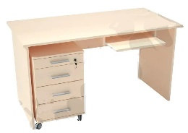 | 1
6 | Krzesło skórzane | Fotel przeznaczony do zapewnienia ergonomicznych i komfortowych warunków pracy siedzącej przy biurku w pomieszczeniach placówki oświatowej.  Wymagania minimalne:  - fotel biurowy, obrotowy, o wysokiej i stabilnej konstrukcji gabinetowej, gwarantujący wysoki komfort podczas wielogodzinnej pracy,  - wymiary zewnętrzne: wysokość całkowita regulowana w przedziale ok. 100–125 cm, szerokość siedziska ok. 50 cm, głębokość siedziska ok. 50 cm, wysokość oparcia ok. 70 cm,  - podstawa pięciopodporowa wykonana z trwałego tworzywa sztucznego lub metalu w kolorze czarnym, wyposażona w minimum 5 zwrotnych kółek jezdnych, przystosowanych do każdego rodzaju nawierzchni (w tym podłóg twardych),  - wyposażony w siłownik pneumatyczny zapewniający płynną regulację wysokości siedziska,  - wyposażony w minimum 2 stabilne, zintegrowane podłokietniki posiadające miękkie, tapicerowane nakładki,  - siedzisko oraz wysokie oparcie zintegrowane, posiadające wyjątkowo grube, miękkie wypełnienie z pianki tapicerskiej o wysokiej gęstości, profilowane w sposób wspierający odcinek lędźwiowy pleców,  - maksymalna nośność (obciążenie statyczne) konstrukcji fotela wynosząca minimum 140 kg,  - krawędzie oraz profilowania wykończone w sposób obły i zaokrąglony, zapewniający pełne bezpieczeństwo użytkowania,  - obicie wykonane z wysokiej jakości, miękkiej skóry syntetycznej (ekoskóry) o wysokich parametrach wytrzymałościowych na ścieranie, z ozdobnymi, trwałymi przeszyciami,  - kolorystyka: tapicerka, podłokietniki oraz podstawa w kolorze czarnym, jednolitym (lub innym wybranym przez Zamawiającego z palety, np. szary, beżowy, biały), do ostatecznego uzgodnienia. | 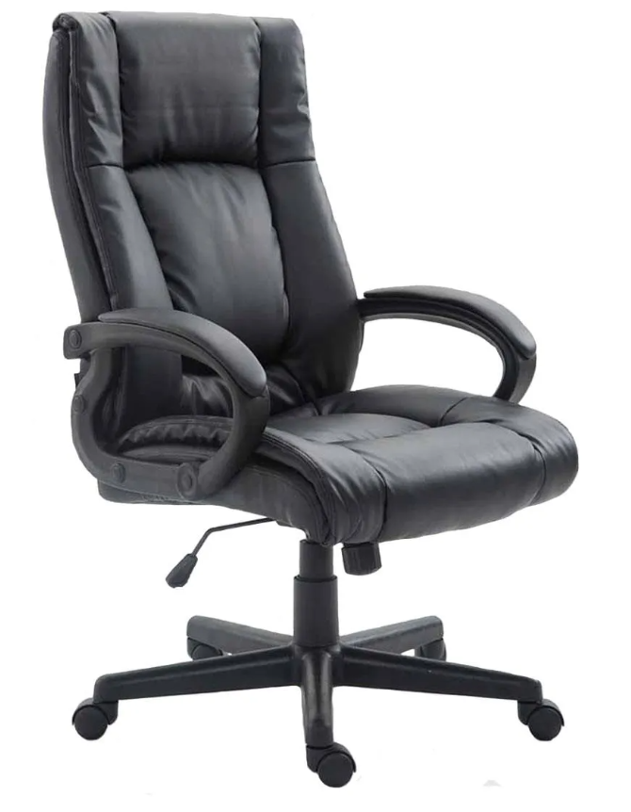 | 3
7 | Krzesło ciemnoszare | Konstrukcja krzesła musi zapewniać wysoki komfort podczas wielogodzinnego użytkowania oraz nowoczesną estetykę dopasowaną do wnętrz publicznych.  Wymagania minimalne:  - stabilna konstrukcja stelaża oparta na solidnych, metalowych nogach/rurach o profilu płaskoowalnym, zapewniająca wysoką odporność na obciążenia i stabilność mebla,  - wysokość całkowita ok. 80 cm, szerokość całkowita ok. 50 cm, głębokość całkowita ok. 40 cm,  - siedzisko i oparcie profilowane, miękkie, o stałej wysokości zawieszenia siedziska w granicach ok. 45–50 cm od podłoża, bez funkcji regulacji wysokości,  - siedzisko oraz oparcie pokryte trwałą, odporną na przetarcia, ścieranie i codzienne użytkowanie tkaniną syntetyczną z dodatkowym miękkim wypełnieniem tapicerskim,  - konstrukcja krzesła umożliwiająca bezpieczne wkładanie jednego w drugie (sztaplowanie w pionie),  - nogi stelaża zakończone dedykowanymi stopkami ochronnymi zapobiegającymi rysowaniu powierzchni podłogi oraz tłumiącymi hałas,  - stelaż metalowy oraz tapicerka tkaninowa wykonane w spójnej, jednolitej barwie (np. odcienie szarego lub zbliżone) nadającej nowoczesny design – do uzgodnienia z Zamawiającym. | 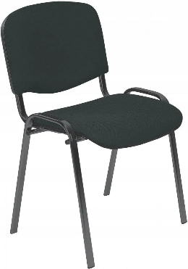 | 10

Numer Zadania i pozycja w budżecie projektu: 3.6
Nazwa: Zakup wyposażenia gabinetu psychologa - TYP 2

L.p. | Przedmiot | Opis | Zdjęcie poglądowe | Ilość
1 | Zestaw puf tęcza 10 sztuk | Wymagania minimalne:  - komplet meblowy składający się z zestawu kwadratowych siedzisk podłogowych (10 sztuk) oraz dopasowanego stojaka do ich pionowego przechowywania,  - wymiary zewnętrzne regału: szerokość ok. 110 cm, głębokość ok. 40 cm, wysokość całkowita ok. 45 cm,  - wymiary pojedynczego siedziska: szerokość ok. 30 cm, głębokość ok. 30 cm, grubość/wysokość ok. 10 cm,  - konstrukcja i plecy regału wykonane w całości z laminowanej płyty meblowej o grubości minimum 18 mm,  - wnętrze regału podzielone pionowymi przegrodami na 10 osobnych, dopasowanych stref do wygodnego wkładania puf,  - rdzeń siedzisk wykonany z certyfikowanej pianki poliuretanowej o podwyższonej gęstości, odpornej na odkształcenia,  - pokrowce siedzisk wykonane z bezpiecznej, zmywalnej, bezftalanowej skóry syntetycznej, dopasowanej w sposób eliminujący marszczenie,  - krawędzie regału zabezpieczone doklejką PCV lub ABS o grubości min. 2 mm, a pufy całkowicie pozbawione ostrych elementów,  - podstawa regału wyposażona w ślizgacze lub stopki z tworzywa sztucznego chroniące podłogę przed zarysowaniem,  - powierzchnia regału oraz pokrowców puf odporna na wodę, pot oraz łatwa do czyszczenia i dezynfekcji na mokro,  - kolorystyka: regał w jasnej tonacji drewna, siedziska w 10 zróżnicowanych, żywych kolorach, do uzgodnienia z Zamawiającym, | 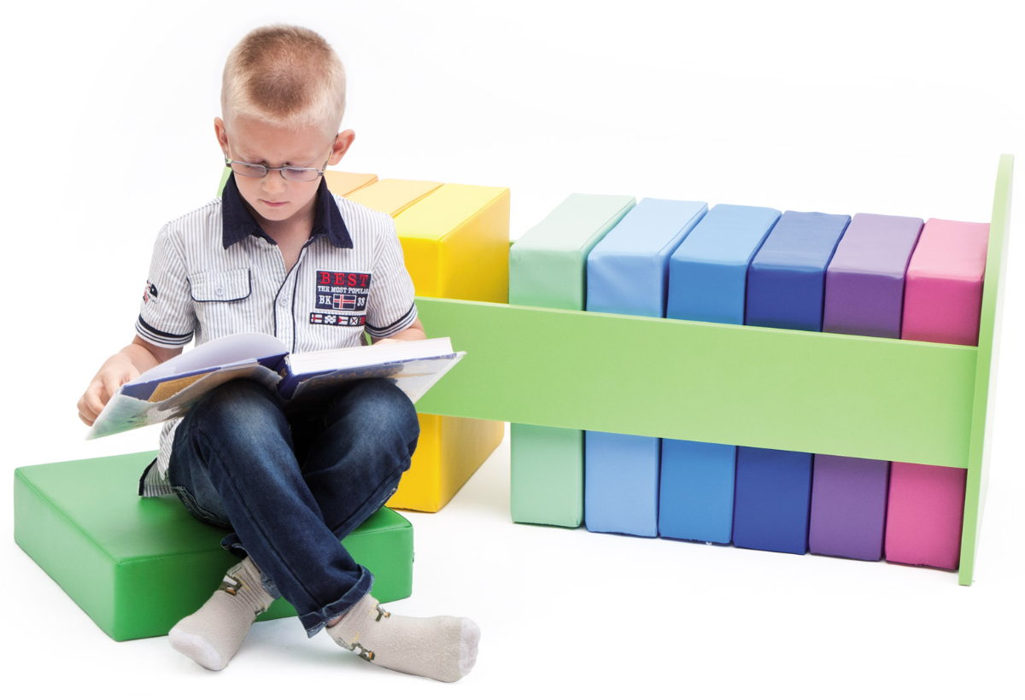 | 1
2 | Fotel obrotowy | Wymagania minimalne:  - fotel biurowy, obrotowy, o stabilnej konstrukcji gabinetowej,  - podstawa pięciopodporowa ze stali chromowanej, wyposażona w minimum 5 zwrotnych kółek (opcjonalnie do powierzchni twardych),  - wyposażony w siłownik pneumatyczny do płynnej regulacji wysokości siedziska,  - wyposażony w mechanizm odchylania z blokadą oparcia w pozycji pionowej i regulacją siły oporu,  - wyposażony w minimum 2 stabilne podłokietniki chromowane z miękkimi, tapicerowanymi nakładkami,  - szerokie siedzisko oraz profilowane, wysokie oparcie zintegrowane, wspierające odcinek lędźwiowy pleców,  - obicie ze skóry syntetycznej, tkaniny poliestrowej lub skóry naturalnej,  - powierzchnia łatwa w pielęgnacji, odporna na zabrudzenia i przystosowana do przecierania na mokro,  - kolorystyka jednolita, do wyboru z pełnej palety producenta (np. czarny, beżowy, kremowy lub szary), do uzgodnienia z Zamawiającym. | 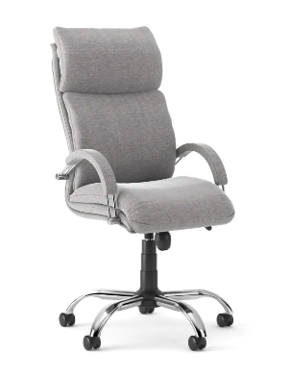 | 1
3 | Szafa wysoka z 2 parami drzwi z zamkami | Mebel przeznaczony do organizacji, bezpiecznego przechowywania oraz łatwego dostępu do pomocy dydaktycznych, materiałów edukacyjnych, dokumentów lub zabawek w salach placówki oświatowej.  Wymagania minimalne:  - wysoka szafa stojąca o stabilnej konstrukcji zapewniającej bezpieczne użytkowanie,  - wymiary zewnętrzne: wysokość ok. 175 cm, szerokość ok. 90 cm, głębokość ok. 45 cm,  - mebel w całości wykonany z trwałej płyty wiórowej/meblowej o grubości min. 18 mm,  - szafa wyposażona w półki wewnętrzne oraz dwie pary pełnych drzwi frontowych o wymiarach ok. 45 x 80 cm,  - drzwi frontowe wyposażone w zamek z kluczem umożliwiający bezpieczne przechowywanie zawartości szafy,  - cała konstrukcja osadzona na 4 stabilnych nóżkach,  - powierzchnia mebla odporna na codzienne użytkowanie i łatwa do utrzymania w czystości,  - kolorystyka: korpus szafy w jasnym kolorze (np. brzoza lub zbliżonym), natomiast półki, drzwi frontowe oraz nóżki w kolorze (np. szary lub zbliżony) nadającym nowoczesny wygląd – do uzgodnienia z Zamawiającym. | 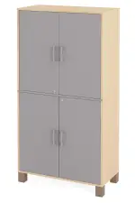 | 1
4 | Biurko na komputer | Konstrukcja zestawu musi zapewniać ergonomię, pełną funkcjonalność stanowiska oraz bezpieczne przechowywanie dokumentacji i przyborów.  Wymagania minimalne:  - zestaw meblowy składający się z biurka prostego, mobilnego kontenerka oraz podwieszanej półki na klawiaturę,  - wymiary gabarytowe całego zestawu po rozstawieniu: wysokość ok. 76 cm, szerokość ok. 140 cm, głębokość ok. 70 cm,  - konstrukcja elementów wykonana w całości z trwałej, gładkiej laminowanej płyty meblowej o grubości min. 18 mm,  - biurko główne o konstrukcji prostej z prostokątnym blatem o prostych narożnikach, zapewniające stabilną i sztywną podstawę roboczą,  - kontenerek mobilny wyposażony w zintegrowany piórnik oraz minimum 3 szuflady do przechowywania dokumentów i materiałów dydaktycznych, osadzony na stabilnych kółkach jezdnych umożliwiających swobodne przemieszczanie, wyposażony w uchwyty frontów szuflad oraz system zamykania na klucz,  - wszystkie obrzeża elementów meblowych wykończone w sposób gładki i bezpieczny, zabezpieczone przed uszkodzeniami mechanicznymi,  - płyta meblowa całego zestawu w jasnym, naturalnym odcieniu (np. klon jasny lub zbliżony) – do uzgodnienia z Zamawiającym. |  | 1
5 | Siedzisko piankowe składane mini | Wymagania minimalne:  - mebel piankowy, wolnostojący, wielomodułowy, połączony elastyczną taśmą, umożliwiający składanie i rozkładanie (funkcja siedziska, leżanki lub materaca),  - wymiary w postaci złożonej: szerokość ok. 60 cm, głębokość ok. 809 cm, wysokość całkowita ok. 35 cm,  - wymiary po pełnym rozłożeniu: szerokość ok. 60 cm, długość ok. 120 cm, wysokość całkowita ok. 50 cm,  - rdzeń wykonany z certyfikowanej pianki poliuretanowej o wysokiej sprężystości i gęstości, odpornej na odkształcenia,  - pokrowiec z trwałej, trudnopalnej i bezftalanowej tkaniny powlekanej (PCW) o wysokiej odporności na ścieranie i rozdarcia,  - spód mebla wykonany z fakturowanej tkaniny PCW o właściwościach antypoślizgowych,  - pokrowiec dopasowany do wkładu, eliminujący marszczenie, o obłych liniach wykończenia bez ostrych szwów i krawędzi,  - powierzchnia odporna na wodę, wilgoć oraz pot, łatwa do czyszczenia i dezynfekcji na mokro,  - kolorystyka: stonowana lub żywa (np. połączenie koloru limonkowego i szarego), do uzgodnienia z Zamawiającym. | 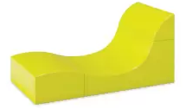 | 1
6 | Stół kwadratowy | Wymagania minimalne:  - stolik wolnostojący, wieloosobowy, o stabilnej konstrukcji na stelażu i ramie metalowej, odporny na intensywne użytkowanie,  - kształt blatu: kwadratowy,  - wymiary blatu roboczego: szerokość ok. 62 cm, głębokość ok. 62 cm,  - blat roboczy wykonany z wysokiej jakości, grubej i trwałej płyty z tworzywa sztucznego o gładkiej powierzchni,  - narożniki oraz krawędzie obwodowe blatu wyraźnie zaokrąglone i profilowane, eliminujące ryzyko urazów,  - konstrukcja nośna oparta na solidnej ramie podblatowej z profilami stalowymi, zapewniająca pełną stabilność,  - nogi stołu metalowe, lakierowane proszkowo, posiadające system stabilnego blokowania wybranej pozycji,  - wyposażony w skokową lub płynną regulację wysokości nóg w przedziale od ok. 40 cm do ok. 60 cm,  - nogi zakończone szerokimi stopkami ochronnymi z tworzywa sztucznego, zabezpieczającymi podłogę przed zarysowaniem,  - powierzchnia blatu i stelaża odporna na wodę, wilgoć, zabrudzenia oraz przystosowana do czyszczenia i dezynfekcji na mokro,  kolorystyka: blat, rama i nogi w jednolitej barwie (np. szary, niebieski, zielony, żółty lub czerwony), do wyboru przez Zamawiającego. | 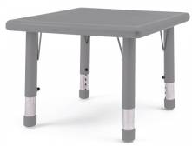 | 1
7 | Duża szafka stojąca z szufladami | Wymagania minimalne:  - szafka stojąca o konstrukcji zapewniającej pełną stabilność, nośność oraz bezpieczne użytkowanie,  - wymiary zewnętrzne gabarytowe: wysokość ok. 175 cm, szerokość ok. 90 cm, głębokość ok. 45 cm,  - wykonana w całości z laminowanej lub wiórowej płyty meblowej o grubości minimum 18 mm,  - wyposażona w minimum 8 wysuwanych szuflad w pionowych rzędach, o wymiarach pojedynczej szuflady ok. 40 x 40 x 18 cm,  - szuflady wyposażone w ergonomiczne uchwyty lub bezpieczne podcięcia chwytowe,  - system prowadnic szuflad wyposażony w blokadę wypadania, zapewniający płynną pracę,  - konstrukcja osadzona na minimum 4 stabilnych nóżkach,  - krawędzie oraz obrzeża elementów płytowych zabezpieczone PCV lub ABS o grubości min. 2 mm,  - powierzchnie o wysokiej klasie ścieralności, odporne na zarysowania, łatwe do czyszczenia na mokro,  - kolorystyka: korpus w jasnej tonacji drewna (np. brzoza), fronty szuflad w kolorze neutralnym (np. szary, biały), do uzgodnienia z Zamawiającym. | 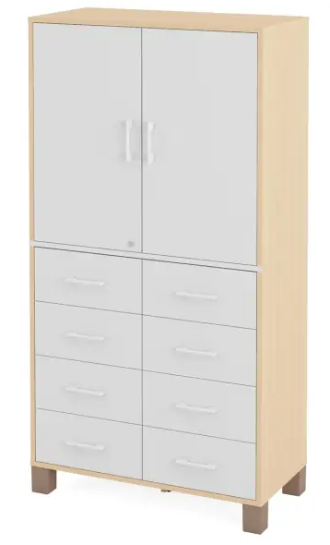 | 2
8 | Krzesło roz. 3 | Wymagania minimalne:  - krzesło wolnostojące, stacjonarne, ergonomiczne, z funkcją składowania w stosie (sztaplowania),  - wysokość do górnej powierzchni siedziska: stała, ok. 35 cm (dla grupy wzrostowej ok. 119–142 cm),  - wymiary gabarytowe: wysokość całkowita mebla ok. 65 cm,  - siedzisko oraz oparcie zintegrowane, wykonane z trwałego tworzywa sztucznego o wysokiej gęstości, profilowane ergonomicznie,  - stelaż oraz nogi z tworzywa lub metalu, tworzące stabilną konstrukcję bez ostrych krawędzi,  - nogi wyposażone w zintegrowane stopki lub zatyczki ochronne chroniące podłogę przed zarysowaniem,  - nośność konstrukcji: obciążenie statyczne minimum 60 kg,  - powierzchnia gładka, odporna na pęknięcia, uderzenia i wodę, łatwa do czyszczenia i dezynfekcji na mokro,  - kolorystyka: jednolita (np. szary lub inne żywe barwy), do ostatecznego wyboru i uzgodnienia z Zamawiającym. | 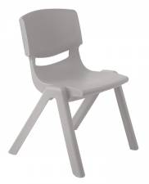 | 2

3. Wymagania dotyczące realizacji zamówienia

3.4 Odbiór zamówienia i dokumentacja
Odbiór przedmiotu zamówienia zostanie potwierdzony podpisaniem bezusterkowego protokołu odbioru, po kompletnym montażu i sprawdzeniu stanu mebli. Najpóźniej w dniu odbioru Wykonawca przekaże Zamawiającemu:
- karty gwarancyjne;
- wymagane certyfikaty zgodności z normami PN-EN (dla mebli przedszkolnych) oraz atesty higieniczne.

3.5 Gwarancja i Serwis
Wykonawca udziela gwarancji na dostarczony towar na okres minimum 24 miesięcy, licząc od dnia podpisania protokołu odbioru. W okresie gwarancji Wykonawca zobowiązuje się do bezpłatnego usuwania wad fabrycznych, wymiany uszkodzonych elementów mebli lub dostarczenia nowego produktu w terminie do 14 dni roboczych od zgłoszenia usterki.

